**Sơ đồ DFD mức 0**

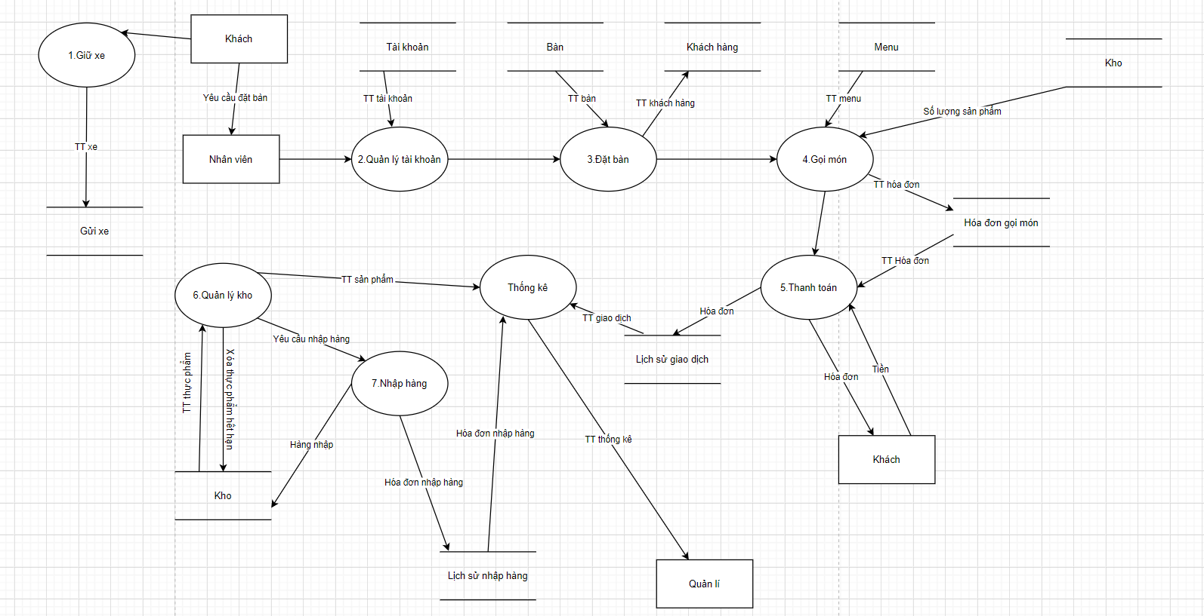

**Sơ đồ DFD mức 1**

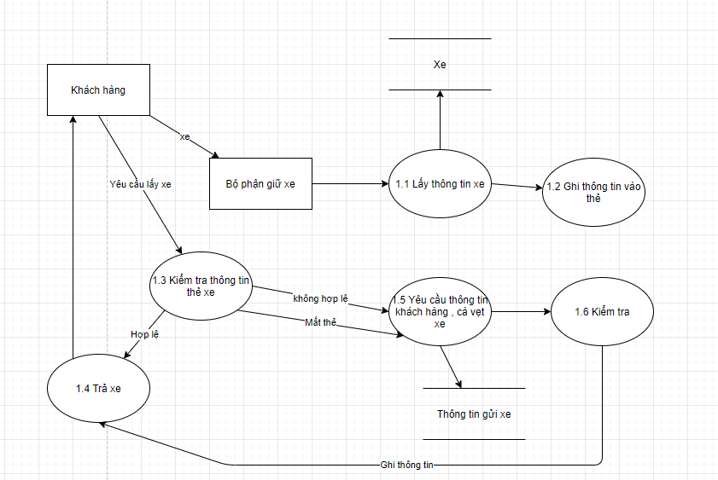

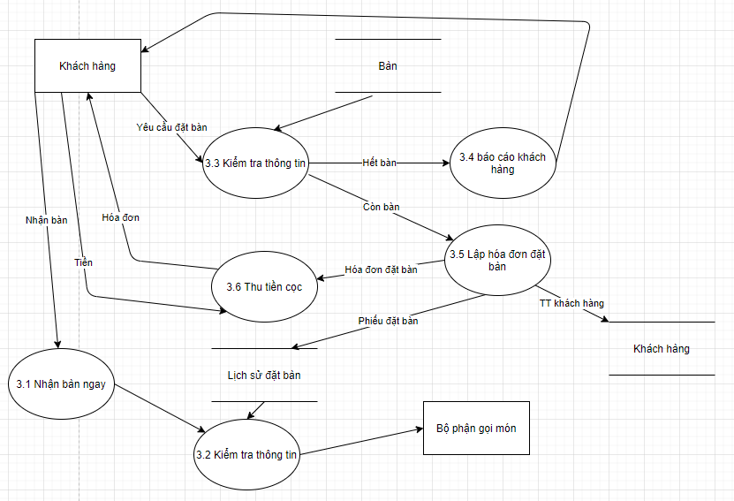

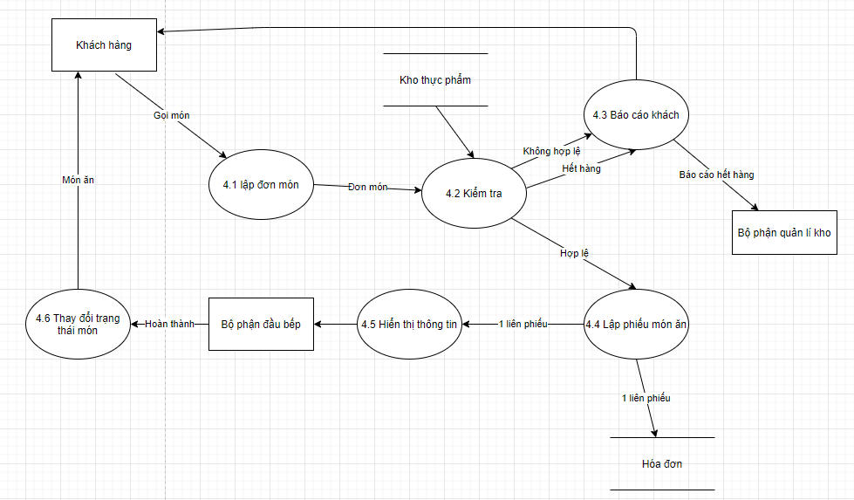

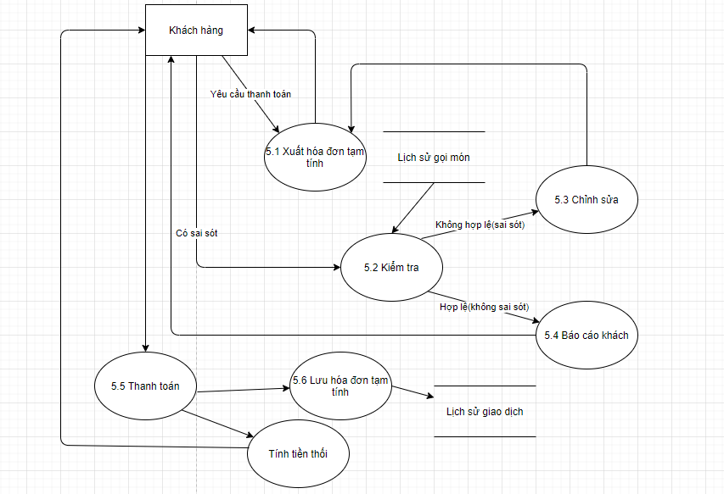

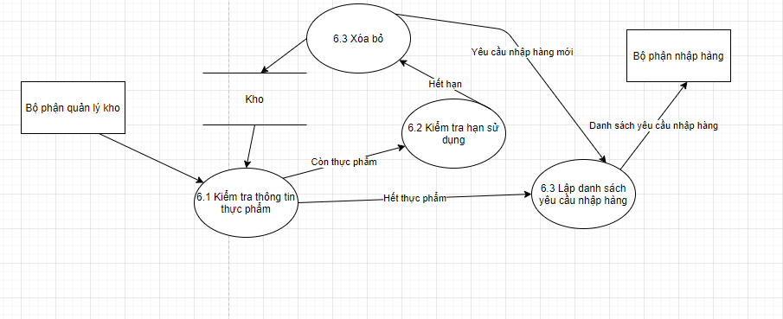

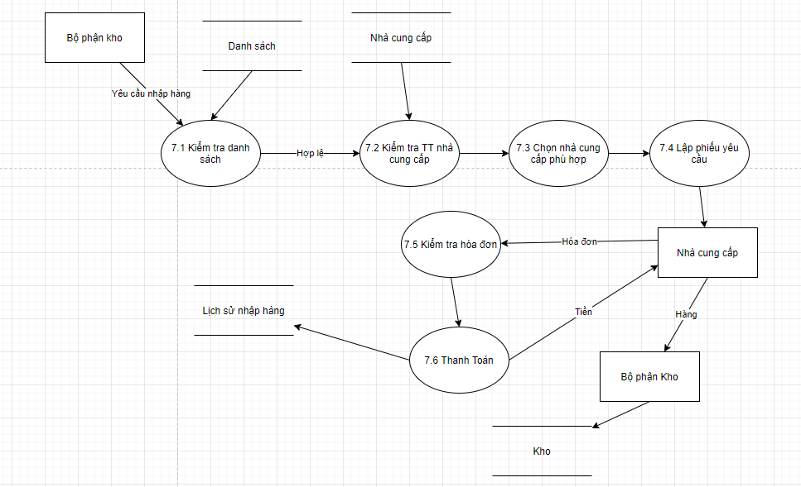

**Sơ đồ tổng quát**

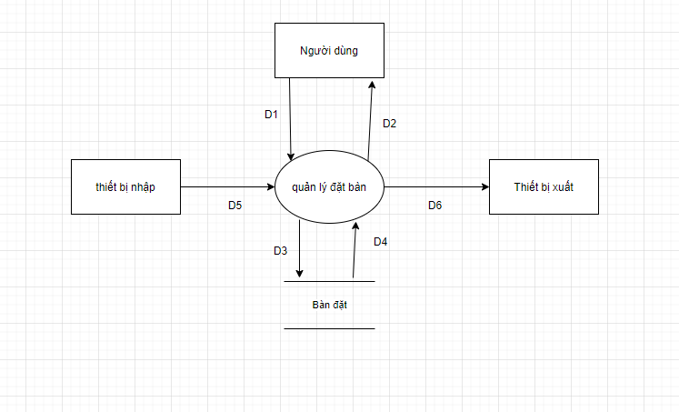

D1: Thông tin đơn đặt bàn( tên khách, sđt, số ghế, số lượng bàn, ngày giờ đặt bàn, ngày giờ nhận bàn,số tiền tổng ,số tiền đã thu,mã nhân viên)

D2: Danh mục bàn

D3: D1

D4: D1 + Tình trạng bàn

D5: Không có

D6: D3

Thuật toán:

• Bước 01: Kết nối dữ liệu

• Bước 02: Đọc D4 từ bộ nhớ phụ

• Bước 03: Nhận D1 từ người dùng , nếu là book tại chỗ chuyển sang B4

• Bước 04: Kiểm tra số lượng bàn + “Tình trạng bàn” có thuộc “Sẵn sàng” hay không?

• Bước 05: Nếu hết bàn báo cáo khách.

• Bước 06: Nếu còn bàn lập hóa đơn đặt bàn , nếu là book tại chỗ chuyển sang bước 10 không lập hóa đơn

• Bước 07: Kiểm tra qui định “Tiền đặt cọc”

• Bước 08: Nếu không thỏa , không thu tiền cọc

• Bước 09: Nếu thỏa , thu tiền cọc

• Bước 10: Thay đổi tình trạng bàn “đã đặt” hoặc”đang phục vụ”, nếu là book tại chỗ lưu tình trạng bàn xuống bộ nhớ phụ chuyển sang bước 13

• Bước 11: Lưu D4 xuống bộ nhớ phụ

• Bước 12: Xuất D4 ra máy in

• Bước 13: Đóng kết nối cơ sở dữ liệu

• Bước 14: Kết thúc.

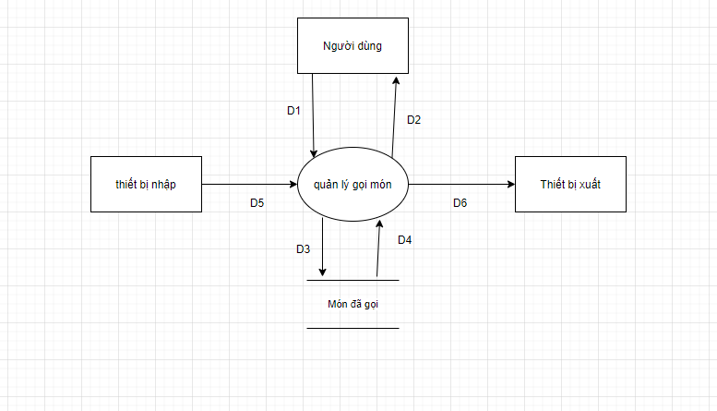

D1: Thông tin đơn gọi món( tên món, loại vé, số lượng vé, số lượng ,ngày giờ gọi,tình trạng món, tạm tính, giá tiền)

D2: Danh mục món ăn

D3: D1

D4: D1 + Tình trạng món

D5: Không có

D6: D3

Thuật toán:

• Bước 01: Kết nối dữ liệu

• Bước 02: Đọc D4 từ bộ nhớ phụ

• Bước 03: Nhận D1 từ người dùng

• Bước 04: Kiểm tra số lượng thực phẩm trong kho + “Tình trạng món” có thuộc “Sẵn sàng” hay không?

• Bước 05: Nếu hết thực phẩm báo cáo khách.

• Bước 06: Nếu còn lưu D3 vào bộ nhớ tạm thời

• Bước 07: tạm tính = số lượng x giá tiền

• Bước 08: Xuất D3 ra màn hình bếp

• Bước 09: Nếu chưa thanh toán quay lại bước 3

• Bước 10: Nếu thanh toán lưu bộ nhớ tạm thời vào bộ nhớ phụ

• Bước 13: Đóng kết nối cơ sở dữ liệu

• Bước 14: Kết thúc.

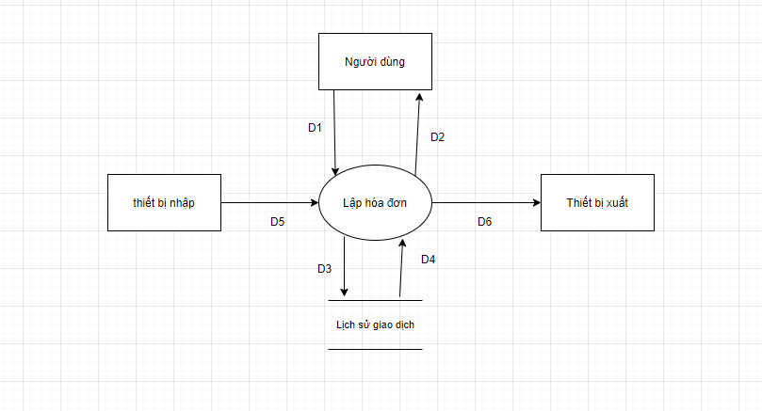

D1: Không có

D2: Hóa đơn

D3: D5

D4: D5+Tình trạng giao dịch

D5: Thông tin đơn gọi món( tên món, loại vé, số lượng vé, số lượng ,ngày giờ gọi,ngày giờ lập hóa đơn , giá tiền ,thuế, tổng tiền, tiền thối )

D6: D3

Thuật toán:

• Bước 01: Kết nối dữ liệu

• Bước 02: Đọc D4 từ bộ nhớ phụ

• Bước 03: tổng tiền = (số lượng x giá tiền) x thuế

• Bước 05: Nếu khách báo sai kiểm tra D5

• Bước 06: thanh toán , thay đổi tình trạng bàn sang “sẵn sàng”

• Bước 07: Lưu D3 xuống bộ nhớ phụ

• Bước 08: in D3

• Bước 09: Đóng kết nối cơ sở dữ liệu

• Bước 10: Kết thúc.

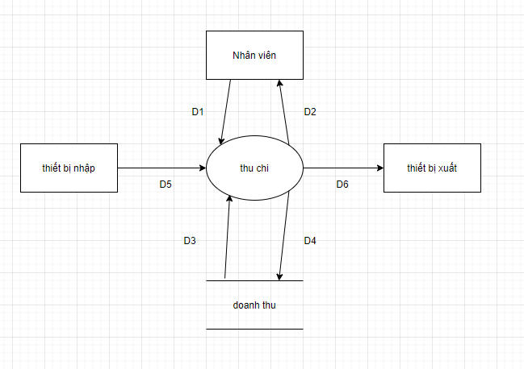

D1: không có

D5: Thông tin chi tiêu, nhập hang, mua hàng của khách hàng

D3: D1 + lịch sử giao dịch, lịch sử nhập hàng

D2: dữ liệu doanh thu

D4: D1

D6: danh mục thu chi

Thuật toán:

• Bước 01: Kết nối dữ liệu

• Bước 02: Đọc D3 từ bộ nhớ phụ

• Bước 03: tổng hợp theo ngày tháng năm

• Bước 04: in D3

• Bước 05: Đóng kết nối cơ sở dữ liệu

• Bước 06: Kết thúc.

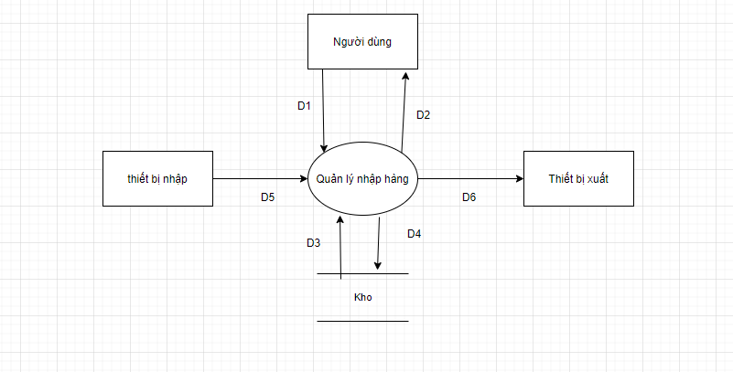

D1: Thông tin loại hàng cần nhập( tên, giá, số lượng, ngày nhập hàng)

D2: Danh mục loại hang hóa

D3: Tình trạng sản phẩm, hạn sử dụng

D4: D1

D5: Không có

D6: D4

Thuật toán:

• Bước 01: Kết nối dữ liệu

• Bước 02: Đọc D3 từ bộ nhớ phụ

• Bước 03: Nhận D1 từ người dùng

• Bước 04: Kiểm tra “Loại hang hóa” có thuộc “danh mục các loại hang hóa” hay không?

• Bước 05: Tính hạn sử dụng.

• Bước 06: Kiểm tra qui định “Ngày sử dụng tối thiểu”

• Bước 07: Kiểm tra qui định “Ngày sử dụng tối đa”

• Bước 08: Nếu không thỏa tất cả các qui định trên thì tới bước 12

• Bước 09: Tính ngày hết hạn của tờ nhập hang hóa.

• Bước 10: Lưu D4 xuống bộ nhớ phụ

• Bước 11: Xuất D5 ra máy in

• Bước 12: Đóng kết nối cơ sở dữ liệu

• Bước 13: Kết thúc.